第二节 经济纠纷的解决途径
一、经济纠纷的概念和解决途径
（一）经济纠纷的概念（打架）
经济纠纷是指市场经济主体之间因经济权利和经济义务的矛盾而引起的权益争议，包括平等主体之间涉及经济内容的纠纷和公民、法人或其他组织作为行政管理相对人与行政机关之间（不平等主体）因行政管理所发生的涉及经济内容的纠纷。（民和民，民和官）
- 经济纠纷的解决途径
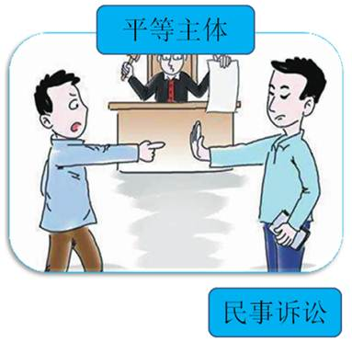
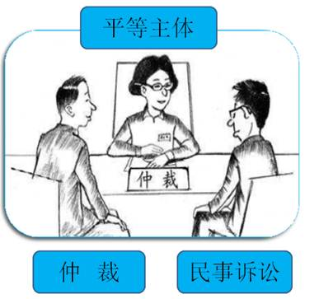

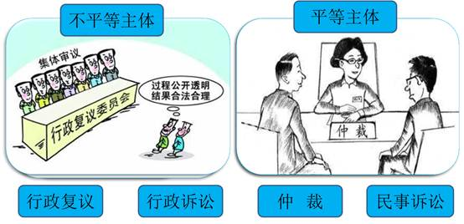
补充：经济纠纷解决途径使用原则
1.仲裁和民事诉讼的使用：或裁或审原则
（1）平等主体之间出现经济纠纷时，只能在仲裁或者民事诉讼中选择一种解决方式；
（2）有效的仲裁协议可排除人民法院的管辖权；
（3）只有在没有仲裁协议或者仲裁协议无效，或者当事人放弃仲裁协议的情况下，人民法院才可以行使管辖权。
2.行政复议与行政诉讼的使用：视纠纷性质而定
（1）选择复议：大多数案件适用此种方法，即可先提起行政复议，如不服复议决定，可提起行政诉讼；也可直接提起行政诉讼，如不服判决，不可再提起行政复议。
（2）必经复议：教材中只列举税务机关作出的征税行为。
（3）只能复议：只能申请行政复议，不能提起行政诉讼纠纷。

【例题1·判断题】平等主体发生争议时只能选择民事诉讼解决。（ ）
【答案】×
【解析】平等主体发生争议时，可以选择民事诉讼，也可以选择仲裁方式。
【例题2·判断题】对于平等民事主体当事人之间发生的经济纠纷而言，有效的仲裁协议可排除法院的管辖权。（ ）
【答案】√
二、仲裁（找人评理）
（一）仲裁的概念和特征
1.概念：指由经济纠纷的各方当事人共同选定仲裁机构，对纠纷依法定程序作出具有约束力的裁决活动。
2.特征：
①双方当事人自愿协商为基础；
②自愿选择中立的第三者（仲裁机构）进行裁判；
③仲裁裁决对双方当事人具有约束力。
（二）仲裁的适用范围
1.适用：平等主体之间的合同纠纷和其他财产权益纠纷。
2.不能提请仲裁（不能用仲裁方式）
（1）婚姻、收养、监护、扶养、继承纠纷；（人身相关）
（2）行政争议。
3.不适用《仲裁法》：
（1）劳动争议；《劳动争议调解仲裁法》
（2）农业集体经济组织内部的农业承包合同纠纷；《农村土地 承包经营纠纷调解仲裁法》
总结：人身行政不能用，劳动承包不适用。
注意：考题务必看清是不适用法律还是不能用方式。

【例题1·多选题】根据《仲裁法》的规定，下列纠纷中，当事人不能提请仲裁的有（ ）。
A.货物运输合同纠纷
B.收养纠纷
C.房屋买卖合同纠纷
D.继承纠纷
【答案】BD
【例题2·多选题】下列选项中，属于可以提请仲裁的有（ ）。
A.甲乙之间的农业承包合同纠纷
B.甲乙之间的货物买卖合同纠纷
C.甲乙之间的财产赠与纠纷
D.甲乙之间的劳动争议纠纷
【答案】ABCD

（三）仲裁的基本原则
1.自愿原则
前提：双方自愿，达成仲裁协议
规则：没有仲裁协议，一方申请仲裁的，仲裁委员会不予受理
有效的仲裁协议可以排除法院的管辖权
2.依据事实和法律，公平合理的解决纠纷的原则
在法律没有规定或者規定不完备的情况下，仲裁庭可以按照公平的-般原则来解决纠纷
3.独立仲裁原则
仲裁机构不依附于任何机关而独立存在
仲裁庭依法独立进行，不受任何行政机关、社会团体和个人的干涉
4.一裁终局原则
仲裁裁决作出后，当事人就同意纠纷在申请仲裁或向人民法院起诉的，政策委员会或者人民法院不予受理

【例题1·判断题】对仲裁庭作出裁决不服时，仲裁裁决作出后，当事人可就同一纠纷再申请仲裁。（ ）
【答案】×
【解析】仲裁裁决作出后，当事人就同一纠纷再申请仲裁或向法院起诉的，仲裁委员会或者法院不予受理。
【例题2·判断题】买卖合同当事人发生纠纷，没有仲裁协议，一方申请仲裁的，仲裁委员会应予受理。（ ）
【答案】×
【解析】没有仲裁协议，一方申请仲裁的，仲裁委员会不予受理。
（四）仲裁机构
仲裁机构主要是指仲裁委员会。（民间组织）
1.仲裁委员会可以在直辖市和省、自治区人民政府所在地的市设立，也可以根据需要在其他设区的市设立。仲裁委员会不按行政区划层层设立。（不存在地域管辖）
2.仲裁委员会独立于行政机关，与行政机关没有隶属关系，仲裁委员会之间也没有隶属关系。（不存在级别管辖）

【例题1·多选题】根据《仲裁法》的规定，下列关于仲裁委员会的表述中，正确的有（ ）。
A.仲裁委员会是司法机关
B.仲裁委员会不按行政区划层层设立
C.仲裁委员会独立于行政机关
D.仲裁委员会之间没有隶属关系
【答案】BCD
【解析】仲裁委员会独立于行政机关，与行政机关没有隶属关系。
【例题2·判断题】当事人申请仲裁，必须按照级别管辖和地域管辖的规定选择仲裁委员会。（ ）
【答案】×
【解析】仲裁没有级别管辖和地域管辖的规定，诉讼有级别管辖和地域管辖的规定。
（五）仲裁协议
1.仲裁协议的概念
仲裁协议是指双方当事人自愿把他们之间可能发生或者已经发生的经济纠纷提交仲裁机构裁决的书面决定。仲裁协议应当以书面形式订立。口头达成仲裁的意思表示无效。
区别：民事诉讼、行政复议和行政诉讼的方式。
2.仲裁协议的内容
（1）请求仲裁的意思表示（要仲裁）
（2）仲裁事项（因为什么仲裁）
（3）选定仲裁委员会（去哪仲裁）
注意：仲裁协议对仲裁事项或者仲裁委员会没有约定或者约定不明确的，当事人可以补充协议；达不成补充协议的，仲裁协议无效。
3.仲裁协议的效力
（1）效力：仲裁协议一经依法成立，即具有法律约束力。仲裁协议独立存在，合同的变更、解除、终止或者无效不影响仲裁协议的效力。
（2）效力异议：当事人对仲裁协议的效力有异议的，可以请求仲裁委员会作出决定或者请求法院作出裁定。
裁定方不同：一方请求仲裁委员会作出决定，另一方请求法院作出裁定的，由法院裁定。
提出时间：当事人对仲裁协议的效力有异议，应当在仲裁庭首次开庭前提出。
（3）有协议又起诉：当事人达成仲裁协议，一方向法院起诉未声明有仲裁协议，法院受理后：
①另一方在首次开庭前提交仲裁协议的，法院应当驳回起诉，但仲裁协议无效的除外。（有效的仲裁协议可以排除法院的管辖权）
②另一方在首次开庭前未对法院受理该案提出异议的，视为放弃仲裁协议，法院应当继续审理。
注意：不管是效力异议还是有协议又起诉的情况，都是开庭前，而不是开庭时。

【例题1·单选题】甲、乙发生合同纠纷，继而对双方事先签订的仲裁协议效力发生争议。甲提请丙仲裁委员会确认仲裁协议有效，乙提请丁法院确认仲裁协议无效。关于确定该仲裁协议效力的下列表述中，符合法律规定的是（ ）。
A.应由丙仲裁委员会对仲裁协议的效力作出决定
B.应由丁法院对仲裁协议的效力作出裁定
C.应根据甲、乙提请确认仲裁协议效力的时间先后来确定由丙仲裁委员会决定或丁法院裁定
D.该仲裁协议自然失效
【答案】B
【解析】当事人对仲裁协议的效力有异议的，可以请求仲裁委员会作出决定或者请求人民法院作出裁定。一方请求仲裁委员会作出决定，另一方请求人民法院作出裁定的，由人民法院裁定。
【例题2·多选题】根据《仲裁法》的规定，下列各项中，属于仲裁协议必备内容的有（ ）。
A.仲裁事项
B.请求仲裁的意思表示
C.选定的仲裁员
D.选定的仲裁委员会
【答案】ABD
【解析】仲裁协议应当具有下列内容：请求仲裁的意思表示；仲裁事项；选定的仲裁委员会。

- 仲裁裁决
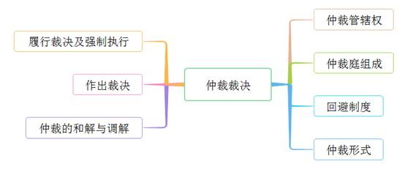
1.仲裁管辖权：
仲裁不实行级别管辖和地域管辖，仲裁委员会应当由当事人协议约定
体现自愿原则、独立仲裁原则
2.仲裁庭组成：
人数：3名或者1名仲裁员组成
具体规定：
1）3名
各自选定或者各自委托仲裁委员会主任指定1名仲裁员
第三名仲裁员由当事人共同选定或者共同委托仲裁委员会主任指定
第三名仲裁员为首席仲裁员
2）1名
由当事人共同选定或者共同委托仲裁委员会主任指定
1.回避制度
仲裁员涉及以下情形,必须回避;当事人也有权提出仲裁员回避申请
回避人员：
1）本案当事人,或者当事人、代理人的近亲属
2）与本案有利害关系
3）与本案当事人、代理人有其他关系,可能影响公正仲裁的
4）私自会见当事人、代理人,或者接受当事人、代理人的请客送礼
2.仲裁形式
形式：应开庭但不公开（自愿原则）
具体规定：
1）当事人协议不开庭的,仲裁庭可以根据仲裁申请书、答辩书以及其他材料作出裁决
2）当事人协议公开的,可以公开进行,但涉及国家秘密的除外
仲裁的和解与调解
1.和解
1）当事人申请仲裁后,可以自行和解 达成和解协议的,可以请求仲裁庭根据和解协议作出裁决书,也可以撤回仲裁申请
2）当事人达成和解协议,撤回仲裁申请后又反悔的,可以根据仲裁协议申请仲裁
2.调解
1）仲裁庭在作出裁决前,可以先行调解
2）当事人自愿调解的,仲裁庭应当调解
3)调解不成的,仲裁庭应当及时作出裁决
4)调解达成协议的,仲裁庭应当制作调解书或者根据协议的结果制作裁决书,调解书与裁决书具有同等的法律效力
5)调解书经双方当事人签收后,即发生法律效力
6)在调解书签收前当事人反悔的,仲裁庭应当及时作出裁决
3.作出裁决
1）裁决应当按照多数仲裁员的意见作出
2）仲裁庭不能形成多数意见时,裁决应当按照首席仲裁员的意见作出
3）裁决书自作出之日起发生法律效力
4.履行裁决及强制执行
1）仲裁裁决作出后,当事人应当履行裁决
2）一方当事人不履行的,另一方当事人可以按照《民事诉讼法》的有关规定向人民法院申请执行。受申请的人民法院应当执行

【例题1·多选题】下列关于仲裁审理的表述中，符合仲裁法律制度规定的有（ ）。
A.除当事人协议外，仲裁开庭进行
B.仲裁员不实行回避制度
C.当事人可以自行和解
D.仲裁庭可以进行调解
【答案】ACD
【解析】仲裁、诉讼都实行回避制度。
【例题2·单选题】仲裁裁决书的生效时间是（ ）。
A.自作出之日
B.自送达之日
C.自签收之日
D.自交付之日
【答案】A
【解析】仲裁裁决书自作出之日起发生法律效力。

【总结】
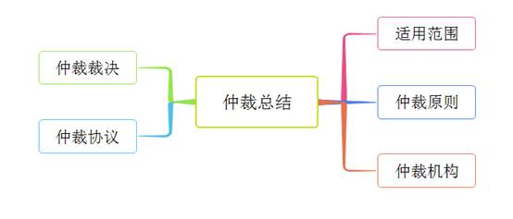
适用范围
1.适用
1）平等主体
2) 合同和其他财产权益纠纷婚姻
2.不能仲裁
婚姻，收养，监护，抚养，继承，行政争议（人身行政不能用）
3.不适用仲裁法
劳动争议，农业集体经济组织，内部的农业承包合同纠纷（劳动承包不适用）
1.仲裁原则
1）自愿原则
自愿协商选择
没有仲裁协议,仲裁委员会不予受理
2）依据事实和法律,公平合理地解决纠纷原则
3）独立仲裁
不依附任何机关
不受任何干涉
4）一裁终局
同一事项不受理
2.仲裁机构
仲裁委员会（民间组织）
独立存在
仲裁协议
形式:书面形式,口头无效想仲裁
必要内容：想仲裁，因为啥，要谁裁，（可以补充 否则无效）
效力：
1）独立存在
2）效力异议
裁定方不同,法院最后定
仲裁庭首次开庭前提出
3）直接起诉未声明
法院首次开庭前提出
应当驳回,无效除外
未提出,视同放弃
仲裁裁决
1.管辖权:无级别管辖和地域管辖之分
2.仲裁庭：
3名：各位指定或委托，共同指定或委托
1名
3.回避：血缘、利害、其他（影响公正)、请客送礼
4.形式：开庭、不公开
特殊：协议不开庭，协议公开
5.履行：应当履行，如不覆行可申请法院强制执行
6.裁决：多数 首席 裁决书作出之日发生效力
7.调解：可以先行调解:自愿调解,应当调解
根据调解协议作出裁决书或调解书
调解不成,及时裁决,
调解书签收后发生效力
签收前反悔,及时裁决
8.和解：可以自行和解
根据和解协议作出裁决或撤回申请
撤回又反悔,可再次申请

